Федеральное государственное бюджетное образовательное учреждение высшего образования

«Сибирский государственный университет телекоммуникаций и информатики» (СибГУТИ)

Кафедра иностранных и русского языков

Урок 20 (Условные предложения)

по дисциплине «Английский язык»

Выполнил: ст. гр. ЗМП-41 Лёвкин И. А.

Проверила: Новикова А.Ю.

Новосибирск 2025

**Задание**

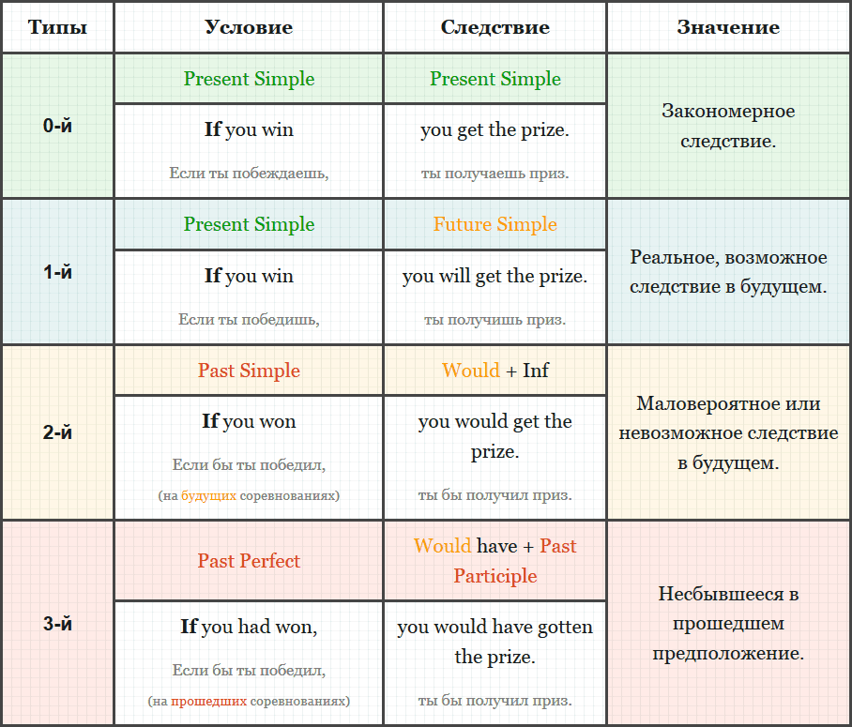

Пользуясь таблицей, приведенной в файле выше, составьте 4 примера условных предложений по теме "Карьера в IT" (по одному примеру на каждый тип условных предложений).

**Выполнение**

**0-й тип.** Закономерное следствие:

If you don't document your code, new team members struggle to understand it.

**1-й тип.** Реальное возможное следствие в будущем:

If you learn to manage your time, you will increase your productivity.

Если ты научишься управлять своим временем, ты повысишь свою производительность.

**2-й тип.** Маловероятное или невозможное следствие в будущем:

If I had the experience with this language, I would apply for a senior developer position.

Если бы у меня был опыт работы с этим языком, я бы подал заявку на должность старшего разработчика.

**3-й тип.** Несбывшееся в прошедшем предположение:

If you had prepared better for the interview, you would have gotten that job at Yandex.

Если бы ты лучше подготовился к собеседованию, ты бы получил ту работу в Яндексе.